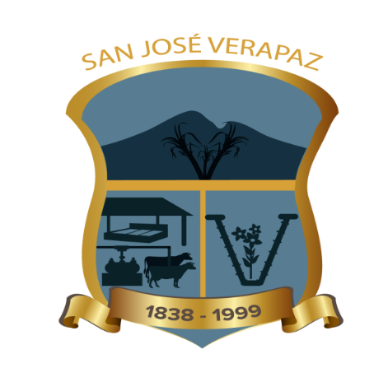

PLAN OPERATIVO ANUAL- 2019

REFERENTE: SOBEYDA ROXANA MONTOYA ELÍAS

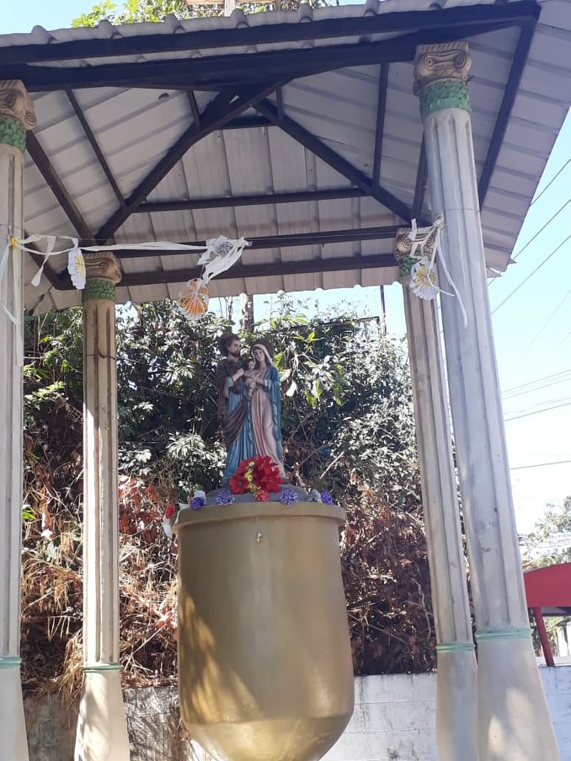
ENTRADA DEL MUNICIPIO DE SAN JOSÉ VERAPAZ

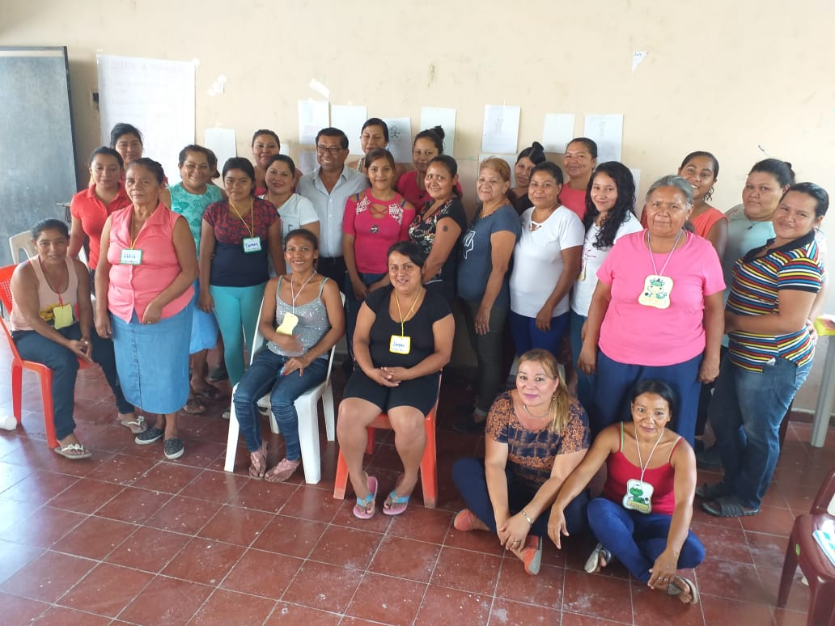

PRESENTACIÓN DE LA RESPONSABLE DE LA UNIDAD MUNCIPAL DE LA MUJER
La Alcaldía Municipal de Verapaz, a través de esta unidad, promueve acciones que ayuden al progreso de la mujer, incorporando una visión integral para prevenir los diferentes peligros diarios que afrontan las mujeres de diferentes edades, enfocadas en la parte económica y social.
De tal manera contribuye al desarrollo de las mujeres, a través de la superación de habilidades para desarrollar las destrezas y poder adaptarse a los diferentes escenarios que tiene la vida. Por ello nuestro compromiso como municipalidad, es garantizar los recursos necesarios a la población que integre el programa para tener más oportunidades en su vida. Al dar apoyo se está garantizando un progreso universal a la familia, por lo que es la base de la sociedad, nuestra plataforma será sólida y tendremos en el futuro un nivel social y aceptable, en donde todos los partícipes gocen de oportunidades de desarrollo tanto personal como grupal.

INTRODUCCIÓN
El presente Plan de Trabajo de la Unidad Municipal de la Mujer (U.M.M) de la Alcaldía Municipal de Verapaz, contiene las diferentes acciones propuestas a realizar en materia organizativa y social a nivel rural y urbano, en concordancia con lo propuesto por la estrategia municipal de trabajo local.
Dentro de este Plan se encuentran las matrices que respaldan las actividades a ejecutar durante el transcurso del año 2019, para las cuales se busca el respaldo económico del Gobierno Local, entre las actividades presentadas a continuación se manifiestan 7 Ejes Centrales: 1. Organización y Fortalecimiento de la Asociación Municipal de Mujeres, 2. Organización y Fortalecimiento de los Comités comunitarios de Mujeres a nivel Municipal, 3.Participación ciudadana y Fomento de la Cultura y denuncia de la Violencia de Género, 4.Articulación de esfuerzos inter-Institucionales con los actores locales del Municipio 5. Autonomía y desarrollo del Municipio, mediante el fortalecimiento de iniciativas de emprendedurismo local y rural, 6. Visibilizacion de esparcíos de atención integral en salud y expiración e intercambio de mujeres, 7. Atención e importancia de salud, jornadas de sensibilización y prevención de enfermedades que perjudicarían la salud de las mujeres. En cada uno de ellos se proponen una serie de actividades sociales las cuales están dirigidas al fortalecimiento de las actividades participativas con la comunidad verapacense.

OBJETIVOS

Objetivo General
Promover la participación ciudadana en la prevención de la violencia de Género por medio de la ejecución de las diferentes actividades plasmadas en los ejes de acción; con la implementación de programas de orientación y concientización que beneficien a la población mujer del Municipio de Verapaz, para el desarrollo comunitario y local.

Objetivos Específicos:
- Sensibilizar a través de charlas socioeducativas sobre temas encaminados a la no violencia y la discriminación de género, para contribuir a una sociedad más justa y democrática.
- Promover el liderazgo de las mujeres para el ejercicio de la ciudadana, a través del fortalecimiento de sus capacidades, el ejercicio de la contraloría ciudadana, establecimiento de espacios de participación y alianzas estratégicas para la equidad de género.
- Brindar apoyo mediante el acceso a los servicios de salud y sobre la salud sexual reproductiva con enfoque de género y derechos; para mujeres y hombres a lo largo de su ciclo de vida, privilegiando las acciones de prevención.
- Promover acciones para una educación inclusiva y rescate cultural, de manera equitativa para niñas, niños, adolescentes, jóvenes y adultos.
- Desarrollar acciones sociales que den a conocer las actividades que la municipalidad ejecuta a nivel Local, apoyando a la organización de los diferentes sectores, tomando como base la participación ciudadana por medio de actividades culturales y festivas, conmemorativas.

METAS
- Ejecutar en un 100% las actividades de este plan.
- Impulsar y promover la Participación Ciudadana con enfoque de género desde los espacios que la municipalidad brinda, acompañamiento a nivel del territorio.
- Fortalecimiento y Capacitación a la Asociación de Mujeres, Comités de mujeres del Municipio.
- Fortalecer las capacidades formativas adquiridas y organizativas de las mujeres a nivel del Municipio.
- Gestionar nuevas alianzas con las Instituciones, ONGS, Instancias y Actores Locales del Municipio.
- Implementación de política Municipal de Género
- Monitoreo del funcionamiento y acompañamiento de la Casa de la Mujer
- Promover una cultura de denuncia en casos de violencia de género y empoderamiento entre la población mujer verapacense por medio de actividades culturales y de incidencia social a nivel rural y urbano.

  - VISIÓN
Objetivo de la Unidad, encargarse de organizaciones de mujeres lideresas de las diferentes comunidades urbana y rurales para fortalecer capacidades y empoderamiento de leyes y derechos y leyes a favor de las mujeres del municipio mediante mecanismos de gestión y talleres de crecimiento personal.
Capacitaciones objetivas y concientización y divulgación de espacios de recreación y esparcion.

MISIÓN
Ser una unidad que potencialice a la población mujer a través de actividades formativas que favorezcan el desarrollo de habilidades y oportunidades para las mujeres del municipio para un desarrollo integral que dé sostenibilidad a las iniciativas de mujeres del municipio de Verapaz

Eje, área, líneas de desarrollo

ALCALDÍA MUNICIPAL DE VERAPAZ UNIDAD DE LA MUJER PLAN OPERATIVO 2019

7 EJES DE ACCIÓN
- Organización y fortalecimiento de comités de Mujeres a nivel del Municipio
- Participación ciudadana y fomento de la denuncia de la violencia de genero.
- Articulación de Acciones positivas de trabajo articulado con instituciones locales del Municipio, Comité intersectorial ONGS, Red de Mujeres del valle de Jiboa.
- Autonomía Económica potenciar acciones a través de iniciativas económicas para un desarrollo local y Emprendedurismo Social.
- Divulgación y sensibilización de la importancia de la salud integral y atención de prevención de enfermedades a la población mujer
- Acompañamiento a la base organizativa de la Asociación Municipal de Mujeres
- Divulgación y sano esparcimiento de desarrollo social en la casa de la mujer como un espacios de Sano esparcimiento y auto cuido intercambio de experiencias

EJE 1 | OBJETIVO | ACTIVIDAD | RECURSOS | FUENTE DE FINANCIAMIENTO
- acompañamiento y Fortalecimiento de las directivas de las diferentes ADESCO. | Actualizar Diagnostico de la situación de la vida de mujeres con un censo a nivel municipal que permita obtener una actualización de la población Mujer del municipio (condiciones de vida, necesidades, desempleo, iniciativas económicas entre otros). | Actualizar Diagnósticos de comités de mujeres del municipio en coordinación ONGS, UES, ADESCOS, lideresas por comunidad  Encuesta de la realidad de la vida de las mujeres sus condiciones y necesidades (vivienda digna, servicios básicos, ingresos básicos etc.) censo. | Transporte  Cámara  Refrigerio  Fotocopias  Tablas prensa papel  Lapiceros  Listas de Asistencia | Alcaldía Municipal  $250.00
 | Fortalecer a las directivas | -Reuniones mensual con las directivas de las diferentes comunidades  -Capacitación y acompañamiento en formulación y gestión de proyectos de desarrollo comunal, (Elaboración de sus Planes de Trabajo anual y evaluación e intercambio d experiencias con otras asociaciones). | Transporte  Refrigerios  Pliegos de papel bond  Almohadilla  Plumones  Tirro  Listas de Asistencia  Cámara | Alcaldía Municipal  $250.00

EJE2 | OBJETIVO | ACTIVIDAD | RECURSOS | FUENTE DE FINANCIAMIENTO
2.Fortalecimiento de comités de Mujeres para la prevención de violencia de género y igualdad equitativa | Coordinación y sano esparcimiento de organización de Mujeres en el municipio con los diferentes comités comunitarios concejo consultivo red de mujeres | Evaluación del empoderamiento de las mujeres con las leyes a favor de la misma.  Estadística de tipos de violencia de la concientización de los derechos como mujeres  Actualización de poa por comités | Transporte  Cámara  Refrigerios  Lapiceros  Listas de Asistencia | Alcaldía Municipal  $300.00
 | Fortalecer a las directivas de las diferentes comunidades. | -Reuniones 1 vez al mes con cada comité de mujeres con tema de fortalecimiento y lideresas de la red de mujeres del valle de Jiboa de diferentes municipios, con el objetivo de llevar a cabo el proceso de formación y desarrollo integral A la población Mujer.  -  Realización de convivios de integración interna y entre comunidades Mujer y el concejo municipal organizada con el fin de realizar un intercambio de experiencias y comunicación a otros municipios con otras asociaciones externas.  -  Realización de Talleres informativos culturales con las Mujeres de las comunidades con el fin de promover la cultura de la denuncia sin temor a represarías que permitan un lenguaje inclusivo y paridad igualitaria en coordinación comité cultural  Promoción de convivios de Torneos amistosos de Mujeres de las comunidades con el fin de promover así la sana convivencia. Y salud física, mental en coordinación sano esparcimiento y auto cuido | Transporte  Refrigerios  Pliegos de papel bond  Plumones  Tirro  Listas de Asistencia  Cámara | Alcaldía Municipal  $1,100.00
EJE3 | OBJETIVO | ACTIVIDAD | RECURSOS | FUENTE DE FINANCIAMIENTO
3.Participación Ciudadana y Fomento de la Denuncia con un lenguaje inclusivo para poder mantener comunicada a la población mujer de leyes, los proyectos y programas que la municipalidad realiza a favor de las Mujeres durante el año, a través de redes sociales, brocharé, periódico mural y contraloría social | Emplear mecanismos de comunicación con un lenguaje inclusivo para poder mantener comunicada a la población mujer de leyes, los proyectos y programas que la municipalidad realiza a favor de las Mujeres durante el año, a través de redes sociales, brochare, periódico mural y contraloría social | Jornadas de concientización y sensibilización de la importancia de leyes a favor de las mujeres en coordinación ISDEMU. aprovechando los espacios, con instituciones trabajan en el municipio  Procesos formativos ABC.  Talleres de masculinidad  Capacitación de auto cuido  Participación en congresos de Mujeres Rurales | Transporte  Cámara  Refrigerio  Fotocopias  Tablas prensa papel  Lapiceros  Listas de Asistencia | Alcaldía Municipal  $300.00
 | Fortalecer a las diferentes directivas de las diferentes comunidades.  Coordinación y participación del comité cultural en coordinación Pablito Tesack En programación de actividades del comité cultural  Conmemoraciones  Fortalecer el comité de consulta ciudadana involucrar más mujeres, para potenciar la participación de mujeres  aprobación de la implementación de la política Municipal equidad de genero  En el municipio por concejo Municipal | Propiciar la participación y protagonismo de las Mujeres del municipio en los diferentes eventos sociales y culturales que la municipalidad realiza.  Día de la mujer Verapacense /fiestas patronales  Convivio del mes de la Madre/concejo consultivo  Día del nin@./comite comunitarios  Compartir de fin de año en concejo consultivo  Día de la cruz en coordinación comité intersectorial  Conmemoración 8 de marzo /día internacional de la Mujer /parque central  15 de octubre /mujer rural /salón de usos múltiples  25 de noviembre día de la no violencia/ salón de usos múltiples  Conmemoración de los derechos humanos 10 de diciembre  Festival del centro cultural en fechas conmemorativas  Participación de Mujeres en las comunidades en el marco de las fiestas patronales | Transporte  Refrigerios  Pliegos de papel bond  Almohadilla  Plumones  Tirro  Listas de Asistencia  Cámara | Alcaldía Municipal  $2,200.00

EJE 4 | OBJETIVO | ACTIVIDAD | RECURSOS | FUENTE DE FINANCIAMIENTO
Articulación de trabajo con actores claves y instituciones locales del municipio ONG, red de Mujeres del valle de Jiboa para una vida libre de violencia | Coordinar, articular y fortalecer el trabajo entre las instituciones, sectores y actores locales del municipio por medio del comité intersectorial., red de Mujeres del valle de Jiboa consulta, Mesa del Mag de Mujeres Rurales | Jornadas de concientización y sensibilización de la importancia de leyes a favor de las mujeres en coordinación ISDEMU.  Fortalecer la organización existente de Mujeres a través de participación y empoderamiento de la red de Mujeres del valle de Jiboa | Transporte  Cámara  Refrigerio  Fotocopias  Tablas prensa papel  Lapiceros  Listas de Asistencia | Alcaldía Municipal  $200.00
 | Charlas informativas y de coordinación con centros escolares, comités de jóvenes en sensibilización de tema de salud integral en sexualidad coordinación, casa encuentro, M.S.M, PNC, PREPAZ  Aprovechar las habilidades en mujeres lideresas para que puedan impartir talleres de interés social, que han sido capacitadas deferentes temáticas | Talleres de sensibilización con jóvenes y mujeres capacitadas en tema en coordinación M.S.M y mujeres lideresas de los comités de Mujeres capacitadas realizando réplicas de genero | Transporte  a oficinas del MAG, Amanecer Rural Refrigerios  Pliegos de papel bond  Almohadilla  Plumones  Tirro  Listas de Asistencia  Cámara | Alcaldía Municipal  $1,000.00

EJE 5 | OBJETIVO | ACTIVIDAD | RECURSOS | FUENTE DE FINANCIAMIENTO
Autonomía Económica y desarrollo social de fortalecimiento de Emprendedurismo local y rural  A través de iniciativas Económicas | Fortalecer y articular con ONG de apoyo a las iniciativas Económicas de Mujeres Existentes y Nuevas.  Fomentar e impulsar el mercado amplio  De emprendedurismo local  Gestionar nuevas iniciativas de ENPRENDURISMO con elaboración de perfiles y fortalecimiento empresarial a iniciativas de 60 mini granjas de gallinas ponedoras, gestión mesa de mujeres Rurales del MAG | Gestión Talleres de mercadeo, presentación, administración. con CONAMYPE  Para fortalecer iniciativa económica  Lidereadas por mujeres madres solteras  Ampliar el mercado y desarrollo de mujeres  En iniciativas existentes, para hacer un medio de sustento y ampliar beneficio a más mujeres beneficiarias y crear desarrollo de una iniciativa a otra de diferentes comunidades.  Seguimiento de talleres formativos en coordinación con Ciudad Mujer en variedad de oficios  Y gestión de crédito para impulsar su propio negocio con Vandesal /ciudad Mujer San Martin | Transporte  Cámara  Refrigerio  Fotocopias  Tablas prensa papel  Lapiceros  Listas de Asistencia | Alcaldía Municipal  $1000.00

EJE 6 | OBJETIVO | ACTIVIDAD | RECURSOS | FUENTE DE FINANCIAMIENTO
Funcionamiento y Atención de casa de la mujer y Auto cuido y exparcion de intercambios Y Experiencias con otras asociaciones y colectivos de mujeres  en espacio de la mesa de mujeres Rurales del Mag | Reuniones de coordinación del funcionamiento y organización de la casa de la mujer con ONGS, movimiento salvadoreño de mujeres, gobierno Municipal y comités de Mujeres concejo municipal.  Visibilizarían de la importancia de un lugar clave de atención y expansión  Formativa, integral y social para comunidad Mujer.  Potenciar sus habilidades en diferentes talleres formativos, adquiridos. | Acompañamiento y fortalecimiento de las directivas de las diferentes comunidades en la U.M.M Para la facilitación del funcionamiento de dicha, con presupuesto asignado para el desarrollo de sus acciones afirmativas plasmadas en el plan de trabajo e integrar articulaciones y atención de auto cuido para Mujeres que ameriten la atención en coordinación Instancias pertinentes caso Ente Rector ISDEMU.  Como un espacio de resguardo y sano esparcimiento y desarrollo social.  Espacio de formación y desarrollo integral.  Divulgar y promover las diferentes instancias y leyes a favor de las Mujeres del Municipio con enfoque sustantivo y equidad de género.  Promover talleres de manualidad y formación en casa de la mujer como herramienta de auto sostenibilidad, emprendedurismo social | Transporte  Cámara  Refrigerio  Fotocopias  Lapiceros  Listas de Asistencia  Refrigerio | Alcaldía Municipal  $400.00

EJE 7 | OBJETIVO | ACTIVIDAD | RECURSOS | FUENTE DE FINANCIAMIENTO
Salud Integral y especializada, jornadas prevención de enfermedades cerviuterina cáncer de Mama | Coordinar jornadas de carácter informativas de sensibilización y concientización de la importancia de una vida sana y lúdica sin ninguna causa de  Trauma o mortalidad de enfermedades  Cérvico Uterino y cáncer de mama | -Jornadas de sensibilización y atención integral en salud con instancias competentes de interés a la salud de las mujeres en concejo consultivo  -Convenios y campañas de citología, mamografía  Ultras de mama, y atención psicológica  Con pro familia, las medidas ciudad mujer y MINSAL  -Para traslado y acompañamiento de las beneficiarias y usuarias del servicio  -Maratón a una vida libre de violencia y salud integral por los derechos de salud a las Mujeres en col. San José (soltar globos blanco símbolo de paz)  . | Transporte  Cámara  Refrigerio  Lapiceros  Listas de Asistencia | Alcaldía Municipal  $1,000.00

CRONOGRAMA DE ACTIVIDADES UMM PLAN DE TRABAJO AÑO 2019

EJE 1 Organización y fortalecimiento de comités de Mujeres a nivel del Municipio

ACTIVIDADES | TIEMPO |  |  |  |  |  |  |  |  |  |  |  | RESAPONSABLE
 | E | F | M | A | M | J | J | A | S | O | N | D
Actualizar datos Diagnósticos Comunitarios del municipio, censos en coordinación MINSAL, comité de mujeres |  | X |  |  |  |  |  |  |  |  |  |  | Unidad de la Mujer, MINSAL
Jornadas de concientización y sensibilización de la importancia de leyes a favor de las mujeres en coordinación ente Rector ISDEMU en concejo consultivo | x | x | x |  | x | x | x | X | x | x | x | x | Unidad municipal de la mujer y ISDEMU
Capacitación y acompañamiento en formulación y gestión de proyectos de desarrollo comunal, (Elaboración y evaluación de sus Planes de Trabajo | x |  |  |  |  |  |  | x |  |  |  |  | Unidad municipal de la mujer, UES
Reuniones mensuales con la junta Directiva de las diferentes directivas comités comunitarios de Mujeres acompañamiento y coordinación aniversario Amueve y seguimientos de planes operativos | x | x | x | x | x | x | x | x | x | x | x | x | Unidad de la mujer y diferentes comités de mujeres de las comunidades
Evaluación UMM |  |  |  |  |  |  |  |  | x |  |  |  | Unidad de la mujer

CRONOGRAMA DE ACTIVIDADES UMM PLAN DE TRABAJO AÑO 2019

Eje 2 participación ciudadana y Fortalecimiento de comités de Mujeres para la prevención de violencia de género e igualdad equitativa
ACTIVIDAD | TIEMPO |  |  |  |  |  |  |  |  |  |  |  | RESPONSABLE
 | E | F | M | A | M | J | J | A | S | O | N | D
Convivio de integración y Evaluación de organización de Mujeres en el municipio con los diferentes comités comunitarios concejo consultivo red de mujeres del valle de Jiboa, Comisión de género, concejo | x |  | x |  | x |  | x |  | x |  | x |  | Unidad de la Mujer, comisión de genero
Evaluación del Empoderamiento de las Mujeres con las leyes a favor de la misma.  Estadística de mapa de riesgo por comunidad de tipos de violencia de la concientización de los derechos como mujeres. elaboración de cartografía Social, por comités de Mujeres | x | x | x | x | x | x | x | x | x | x | x | x | Unidad municipal de la mujer y ISDEMU
Gestión y realización de Talleres informativos culturales con las Mujeres de las comunidades con el fin de promover la cultura de la denuncia sin temor a represarías que permitan el un lenguaje inclusivo y paridad igualitaria con imaginarios | x |  |  |  |  | x |  |  |  |  | x |  | Unidad de la mujer comité cultural

CRONOGRAMA DE ACTIVIDADES UMM PLAN DE TRABAJO AÑO 2019

EJE 3 articulación de acciones positivas de trabajo articulado con instituciones locales del municipio, comité intersectorial ONG; S red de mujeres el valle de Jiboa.
ACTIVIDAD | TIEMPO |  |  |  |  |  |  |  |  |  |  |  | RESPONSABLE
 | E | F | M | A | M | J | J | A | S | O | N | D
Jornadas de concientización y sensibilización de la importancia de leyes a favor de las mujeres en coordinación ISDEMU.  Procesos formativos ABC.  Talleres de masculinidad  Capacitación de auto cuido  Participación en congresos de Mujeres Rurales; Foros de la no violencia |  |  | X |  |  | X |  |  | X | X |  | X | Unidad de la Mujer, sindica, concejo Municipal comisión de genero
fechas conmemorativas e históricas  Día mujer Verapacense /fiestas patronales  Día de la cruz  Convivo mes de la madre/aniversario  Día de la Mujer Rural  Congreso rural /Andrysas  25 de noviembre día no violencia  Convivio navideño UMM |  |  | X |  | X | X |  |  |  | X | X | X | Unidad municipal de la mujer comisión de genero
Coordinación y participación del comité cultural en coordinación Pablito Tesack En programación de actividades del comité cultural |  |  | X |  | X |  |  | X | X | X | X |  | Unidad de la Mujer, M.S.M
aprobación de la implementación de la política Municipal equidad de género En municipio por concejo Municipal | X | X | X | X | X | X | X | X | X | X | X | X | Unidad de la Mujer

CRONOGRAMA DE ACTIVIDADES UMM PLAN DE TRABAJO AÑO 2019

EJE 4 articulación de acciones positivas de trabajo articulado con instituciones locales del municipio, ONG red de mujeres del valle de Jiboa.
ACTIVIDAD | TIEMPO |  |  |  |  |  |  |  |  |  |  |  | RESPONSABLE
 | E | F | M | A | M | J | J | A | S | O | N | D
Coordinar, articular y fortalecer el trabajo entre las instituciones, sectores y actores locales del municipio por medio del comité intersectorial., red de Mujeres del valle de Jiboa | X | X | X | X | X | X | X | X | X | X | X | X | Unidad de la Mujer, comité cultural
Jornadas de concientización y sensibilización de la importancia de leyes a favor de las mujeres en coordinación ISDEMU. E indicaciones a nuevas implementaciones de leyes |  |  | X |  |  | X |  |  |  | X |  |  | Unidad municipal de la mujer comisión de genero
Reuniones trimestrales de coordinación y fortalecimiento de unidad de la Mujer y comisión de genero |  | X |  |  |  |  |  |  | X | X |  |  | Unidad de la Mujer
aprobación de la implementación de la política Municipal equidad de genero  En municipio por concejo Municipal | X | X | X | X | X | X | X | X | X | X | X | X | Unidad de la Mujer

CRONOGRAMA DE ACTIVIDADES UMM PLAN DE TRABAJO AÑO 2019

Eje 5 autonomía económica potenciar a través de iniciativas económicas para un desarrollo local y emprendedurismo social.
ACTIVIDAD | TIEMPO |  |  |  |  |  |  |  |  |  |  |  | REPSONSABLE
 | E | F | M | A | M | J | J | A | S | O | N | D
Jornadas de concientización y sensibilización de la importancia de leyes a favor de las mujeres en coordinación ISDEMU.  Procesos formativos ABC.  Talleres de masculinidad  Capacitación de auto cuido Participación en congresos de Mujeres Rurales  Foros de la no violencia |  |  | X |  |  | X |  |  | X | X |  | X | Unidad de la Mujer, sindica, concejo Municipal comisión de genero
fechas conmemorativas e históricas  Día mujer Verapacense /fiestas patronales  Día de la cruz  Día de la Mujer Rural  Congreso rural /Adrizas  25 de noviembre día no violencia  Convivio navideño UMM |  |  | X |  | X | X |  |  |  | X | X | X | Unidad municipal de la mujer comisión de genero
Coordinación y participación del comité cultural en coordinación Pablito Tesack En programación de actividades del comité cultural |  |  | X |  | X |  |  | X | X | X | X |  | Unidad de la Mujer
Aprobación de la implementación de la política Municipal equidad de género. En municipio por concejo Municipal | X | X | X | X | X | X | X | X | X | X | X | X | Unidad de la Mujer

CRONOGRAMA DE ACTIVIDADES UMM PLAN DE TRABAJO AÑO 2019

EJE 6. Funcionamiento y organización de la casa de la mujer como un espacio de Sano esparcimiento y auto cuido intercambio de experiencias

ACTIVIDAD | TIEMPO |  |  |  |  |  |  |  |  |  |  |  | RESPONSABLE
 | E | F | M | A | M | J | J | A | S | O | N | D
Coordinar, articular y fortalecer el trabajo entre las instituciones, sectores y actores locales del municipio por medio del comité intersectorial., red de Mujeres del valle de Jiboa | X | X | X | X | X | X | X | X | X | X | X | X | Unidad de la Mujer, comité de Mujeres
Jornadas de concientización y sensibilización de la importancia de leyes a favor de las mujeres en coordinación ISDEMU, en indicaciones a nuevas implementaciones de leyes |  |  | X |  |  | X |  |  |  | X |  |  | Unidad de genero de la municipalidad y comisión de mujeres
Reuniones trimestrales de coordinación y fortalecimiento de unidad de la Mujer y comisión de genero |  | X |  |  |  |  |  |  | X | X |  |  | Unidad de la mujer
aprobación de la implementación de la política Municipal equidad de genero  En municipio por concejo Municipal | X | X | X | X | X | X | X | X | X | X | X | X | Unidad de la mujer

CRONOGRAMA DE ACTIVIDADES UMM PLAN DE TRABAJO AÑO 2019

EJE 7dibulgacion y sensibilización y concientización de la importancia de la salud integral y atención de prevención de enfermedades venéreas a la población mujer.
ACTIVIDAD | TIEMPO |  |  |  |  |  |  |  |  |  |  |  | RESPONSABLE
 | E | F | M | A | M | J | J | A | S | O | N | D
Coordinación, integración y Evaluación de planes de trabajo y organización de Mujeres en el municipio con los diferentes comités comunitarios concejo consultivo red de mujeres del valle de Jiboa, Comisión de género, concejo |  | X |  |  |  |  |  |  |  |  |  | X | Unidad de la mujer, comisión de genero
Evaluación del empoderamiento de las mujeres con las leyes a favor de la misma. Estadística, diagnósticos comunitarios de mapa de riesgo por comunidad de tipos de violencia de la concientización de los derechos como mujeres. elaboración de cartografía Social. Por cada comité de Mujeres | X |  | X |  | X |  | X |  | X |  |  |  | Unidad municipalidad y ISDEMU con comité de mujeres
Reuniones mensuales con cada comité de mujeres con tema de fortalecimiento y lideresas de la red de mujeres del valle de Jiboa de diferentes municipios, con el objetivo de llevar a cabo el proceso de formación y desarrollo integral A la población Mujer. | X | X | X | X | X | X | X | X | X | X | X | X | Unidad de la mujer, red

Cronograma de actividades de la unidad de género

CRONOGRAMA DE ACTIVIDADES DE LA UNIDAD DE GENERO
Componentes 1actividad | Organización y fundamentación
ACTIVIDAD | MESES
 | enero | febrero | marzo | abril | mayo | junio | julio | agosto | septiembre | octubre | noviembre | diciembre
Reuniones Mensuales con junta Directiva, Red de Mujeres del Valle de Jiboa, Mesa nacional de Mujeres Rurales del Mac, Comité de Mujeres, comité intersectorial | x | x | x | x | x | x | x | x | x | x | x | x
Evaluación Trimestral de planes de trabajo POA y avance de las Acciones de los Comités Comunitario de Mujeres |  |  |  |  |  | x |  |  |  |  |  | x
Gestión de elaboración de perfiles de proyectos para ONGS,UES |  | x |  |  |  |  |  | x
Gestión Acompañamiento y seguimiento de iniciativas económicas de Mujeres funcionando | x | x | x | x | x | x | x | x | x | x | x | x
Divulgar Y Socializar Líneas de acciones de política Municipal y equidad de Género en C.C. y actividades comités comunitarios | x |  | x |  | x |  | x |  | x |  | x
Consolidar e incentivar el trabajo de Organización de comités de Mujeres, Comisión de género en un solo espacio de intercambio de experiencias y convivencia | x | x | x | x | x | x | x | x | x | x | x | x
Componente 2 | Fortalecimiento de capacidades
Capacitación fortalecimiento de la técnica de la Mujer en procesos de desarrollo Territorial, diplomados |  |  | x | x | x |  |  | x | x | x
Diplomado De fortalecimiento a lideresas en coordinación UES |  |  | x |  |  | x
Taller de fortalecimiento a concejalas, encargadas de las unidades y comisiones de género en coordinación con ISDEMU |  |  |  |  | x |  |  |  |  | x
Sondeo de Diagnostico situacional de las iniciativas económicas |  |  |  |  |  |  | x
Desarrollo de talleres vocacionales y artesanales |  | x |  | x |  | x |  | x
Desarrollo de al menos 2 talleres de Salud sexual y reproductiva en mujeres jóvenes del territorio |  |  |  |  | x |  |  |  |  | x
Desarrollar campañas de sensibilización voluntariado para el manejo adecuado de los desechos sólidos.(Reducir, Reciclar y Reutilizar) |  | x |  | x |  | x |  | x |  | x |  | x
Apoyar campañas de medio ambiente de sensibilización e incidencia para proteger los recursos hídricos del territorio. | x | x | x | x | x | x | x | x | x | x | x | x
Desarrollar un taller en prevención de riesgos e coordinación protección civil con mujeres del Municipio y unidad de medio ambiente |  | x |  |  | x |  |  | x |  |  | x
Intercambios de experiencia para el fortalecimiento de capacidades, habilidades de las mujeres Lideresas |  |  | x |  |  |  |  |  |  | x | x | x
Componente 3 | Planificación, proyección y Gestión
Gestionar Y canalizar capital semilla para que las iniciativas económicas productivas amplíen su emprendedurismo |  |  |  | x |  |  | x |  | x
impulsar puntos de venta en el territorio |  | x |  |  | x |  |  | x |  |  | x
Gestión de proyectos para nuevas iniciativas económicas productivas, comités de Mujeres de las diferentes comité de los cantones | x | x | x | x | x | x | x | x | x | x | x | x
Seguimiento y coordinación del trabajo operativo a nivel Municipal ,donde sea un espacio de integración y resguardo a toda acción de trabajo | X | x | x | x | x | x | x | x | x | x | x | x

Detalle de la inversión o gasto (actividades) | Unidad de Medida | Cantidad | Precio unitario | Valor total | Justificación | Mes/año | Fuente de Financiamiento Probable
Jornadas de sensibilización a 25 mujeres cada una comités .y concejos consultivos mensual herramienta contraloría social  Alimentación: $4.00  Transporte: 1.00  Total: $5.00 por cada mujer | Taller | 40 | $1.50.00 | $60.00 | Desarrollo de jornada, colash, Bitácora, asistencias | Todo el año | Recursos propios
Capacitación de 60 mujeres en gestión de riesgo y talleres | Taller | 3 | $2.00 | $ 540.00 | Desarrollo de jornada, colash, Bitácora, asistencias | Mayo, Julio  octubre | Recursos propios
Exámenes de citología  Especulo descartable $5.00 | campaña | 1 | $4.00 | $400.00 | Desarrollo de jornada, colash, Bitácora, asistencias | febrero | Recursos propios y gestión
Exámenes ultras de mamas | Brigadas | 1 | $4.50 | $450.00 | Desarrollo de jornada, colash, bitácora, asistencias | Marzo y octubre | Recursos propios gestión
Inscripción y cartelización incidencia social  Trasporte 60 | Visitas | 3 | $60.00 | $600.00 | Desarrollo de jornada, colash, bitácora, asistencias | Mayo octubre | Recursos propios
Conmemoraciones culturales y de incidencia social fechas emblemáticas | Festivales | 3 | $1,000.00 | 2,000.00 | Desarrollo de jornada, colash, bitácora, asistencias | Marzo, octubre, noviembre | Recursos propios y ONGS
Fortalecimiento iniciativas económicas y empredursimo con talleres, gestión capital semilla, intercambios experiencias | Taller | 3 | $6,810.00 | 3,010.00 | Desarrollo de jornada, colash, bitácora, asistencias | Abril, agosto, diciembre | Gestión, fondos propios
Refrigerios papelería y transporte |  |  |  | $ 940.00
TOTAL |  |  |  |  |  |  | $8,000

PRESUPUESTO 2019

ACTIVIDADES | GASTOS
TRABAJANDO POA U.M.M SE HARAN ACCIONES DE CAPACITACIONES Y CAMPAÑAS DE SALUD DE PREVENCION Y SENCIBILIZACION Y DIVULGACION CON ENFOQUE DE GENERO Y FORTALECIMIENTO DEL ENPRENDEDURISMO/CAPITAL SEMILLA EN EL MUNICIPIO Y VISIVILIDAD DE LOS DERECHOS DE LAS MUJERES A UNA VIDA LIBRE DE VIOLENCIA Y IGUALDAD EQUITATITVA. | $4,000.00
TRASPORTE | $1,000.00
REFRIGUERIOS | $2,000.00
PAPELERIA | $1,000.00
TOTAL | $8,000

PRESUPUESTO DE LA UMM 2019
TOTAL $8,000.00

Ilustración

publicidad
- REPRODUCCION DE TRIPTICOS, CAMISETAS, CUÑAS RADIALES, BANNERS, BROSHARES IMPLEMENTACION Y APROBACION DE POLITICAS DE GÉNERO, GLOBOS ETC. | - PERIFONEO | - POLITICAS MUNICIPALES DE GENERO | - $1,000.00

Formaciones empleadas

- Talleres de nuevas masculinidades | - Procesos formativos ABC | - Capacitaciones de auto cuido | - Seminarios de Genero, misoginia y corresponsabilidad, diplomados, consultorías, POA | $1,000.00

Transporte

Acompañamiento a cuidad mujer inscripción atención medica | Foros conmemorativos del 15 de octubre | Conmemoración del día de la no violencia 25 de noviembre | Intercambios de experiencias de asociaciones de mujeres | Diplomados de fortalecimientos | Convivios de esparcimiento y recreación | $1,000.00

Refrigerio

- Concejo consultivo mensual durante el año | - Fechas conmemorativas marzo, mayo, octubre noviembre, diciembre | - Fortalecimiento y seguimiento a comités comunitarios | - Convivios de reintegración inclusión evaluación de fin de año | - $1,500.00

Campaña medicas:

Convenio pro familia | En atención en mamografía, citología, ultras de mamas, exámenes y chequeos, exámenes internos de gonorrea | $2,000.00

Autonomía económica

Fortalecimiento a iniciativas económicas | Talleres de emprendedurismo | Capacitaciones técnicas | Impulsar con nuevos conocimientos de emprendedurismo locales | Convenio de técnicas con fenademype | $1,500.00

PAPAELERIA Y MÁS:
- Resmas de Papel bond T/carta
- Resma papel bond T/Oficio
- Sobres
- Folder tamaño oficio
- Folder
- Corrector (papel mate)
- Papel crespón
- Botes de Brillantina
- Caja alfiler
- Caja faster
- Caja de clic pequeño
- Caja de clic grande
- Bombas para globo
- Marcadores de color, morado, rosado, verde,
- Páginas de color morado lila, verde, rosado
- Regleta
- Impresora Epson L375
- Tijera
- Tabla de soporte
- Rollos cinta transparente gruesa
- USB 16 jigas
- Caja de grapas
- Papelera metálica para escritorio
- Sobres de manila carta
- Globos
 | PRESUPUESTO DE GASTOS 2019 DE LA UNIDAD DE LA MUJER
 | AÑO 2019
No. | Descripción | u.m | Cantidad | precio unitario | monto total
1 | Resmas de Papel bond T/carta | c/u | 15 | $4,00 | $60.00
2 | Resma papel bond T/Oficio | c/u | 15 | $4,00 | $60.00
3 | Sobres | c/u | 50 | $0.05 | $2.50
4 | Folder tamaño oficio | c/u | 50 | $2.00 | $100.00
5 | Folder | c/u | 100 | $0.10 | $10.00
6 | Corrector (papel mate) | c/u | 5 | $1.00 | $5.00
7 | Papel crespón | c/u | 50 | $ 0.15 | $7.50
8 | Botes de Brillantina | c/u | 20 | $4.00 | $80.00
9 | Caja alfiler | c/u | 10 | $1.85 | $18.50
10 | Caja faster | c/u | 10 | $1.00 | $12.00
11 | Caja de clic pequeño | c/u | 10 | $0.30 | $3.00
12 | Caja de clic grande | c/u | 10 | $0.55 | $5.50
13 | Bombas para globo | c/u | 10 | $ 6.30 | $63.00
14 | Marcadores de color, morado, rosado, verde, | c/u | 5 | $0.30 | $1.50
15 | Páginas de color morado lila, verde, rosado | c/u | 100 | $ 0.03 | $3.00
16 | Regleta | c/u | 1 | $7.00 | $7.00
17 | Impresora Epson L375 | c/u | 1 | $90.00 | $90.00
18 | Tijera | c/u | 2 | $1.50 | $3.00
19 | Tabla de soporte | c/u | 2 | $1.60 | $3.20
20 | Rollos cinta transparente gruesa | c/u | 2 | $0.85 | $1.70
21 | USB 16 jigas | c/u | 3 | $ 10.00 | $30.00
22 | Caja de grapas | c/u | 5 | $1.12 | $5.60
23 | Papelera metálica para escritorio | c/u | 10 | $15.00 | $150.0
24 | Sobres de manila carta | c/u | 100 | $0.08 | $80.00
25 | Globos | c/u | 55 | $4.00 | $220.0
 | TOTAL |  | 2388 | 20.40 | $1,022
 |  |  |  |  | $ 1,022

